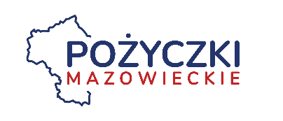
Załącznik nr 18 do wniosku

Oświadczenie o otrzymaniu/nieotrzymaniu pomocy de minimis

W związku z ubieganiem się (nazwa Beneficjenta) o przyznanie pożyczki miejskiej, na realizację projektu (nazwa projektu) oświadczam, iż otrzymałem / nie otrzymałem* pomocy de minimis w roku bieżącym oraz
w ciągu trzech lat poprzedzających w wysokości …………….………………. .
W przypadku otrzymania pomocy de minimis należy przedstawić właściwe zaświadczenia.
Ja, niżej podpisany jestem pouczony i świadomy odpowiedzialności karnej za składanie fałszywych oświadczeń, wynikającej z art. 233 Kodeksu Karnego.

……………………………… ………………….………………………….………………
(miejscowość i data) (czytelny podpis i pieczęć Wnioskodawcy)

*Wg nowego Rozporządzenia Komisji (UE) 2023/2831 z dnia 13 grudnia 2023 r. w sprawie stosowania art. 107 i 108 Traktatu o funkcjonowaniu Unii Europejskiej do pomocy de minimis (Dz. Urz. UE L, 2023/2831 z 15.12.2023), które zastępuje rozporządzenie Komisji (UE) nr 1407/20131 od 1 stycznia 2024 r., są to 3 lata.

